「防災倉庫修繕業務」仕様書
伏見区役所深草支所地域力推進室
(大槻、中村 075-642-3125)
１ 件名
防災倉庫修繕業務

２ 修繕の概要
設置済みの防災倉庫において、地面に固定するためのアンカー工事を行うもの

３ 防災倉庫の品番等 幅 奥行 高さ 床面積
イナバ物置 フォルタＦＳ－１５０９Ｓ 1530 950 2085 1.45

４ 履行場所
京都教育大学附属高等学校敷地内（京都市伏見区深草越後屋敷町１１１）

５ 履行期限
令和８年５月２９日（金）

６ 見積書の提出期限
令和８年５月１３日（水）

７ 担当課
伏見区役所深草支所地域力推進室 総務・防災担当（大槻、中村）
電話 075-642-3125 ＦＡＸ 075-643-7719
Mail otqb1631@city.kyoto.lg.jp

８ 留意事項
（１）作業時間は、平日の午前９時から午後５時の間とすること。
（２）作業日時については、担当課と協議のうえ決定すること。
（３）周囲の安全に十分配慮して作業を行うこと。
（４）作業中に事故等が発生した場合は、速やかに担当課に連絡し、第三者や他の工作物に損害を与えた場合は、受注者の責任において対応すること。
（５）業務完了後、履行確認のうえ本件に係る経費を支払う。
（６）本仕様について不明な点がある場合は、担当課の指示に従うこと。

次ページあり
防災倉庫の現況
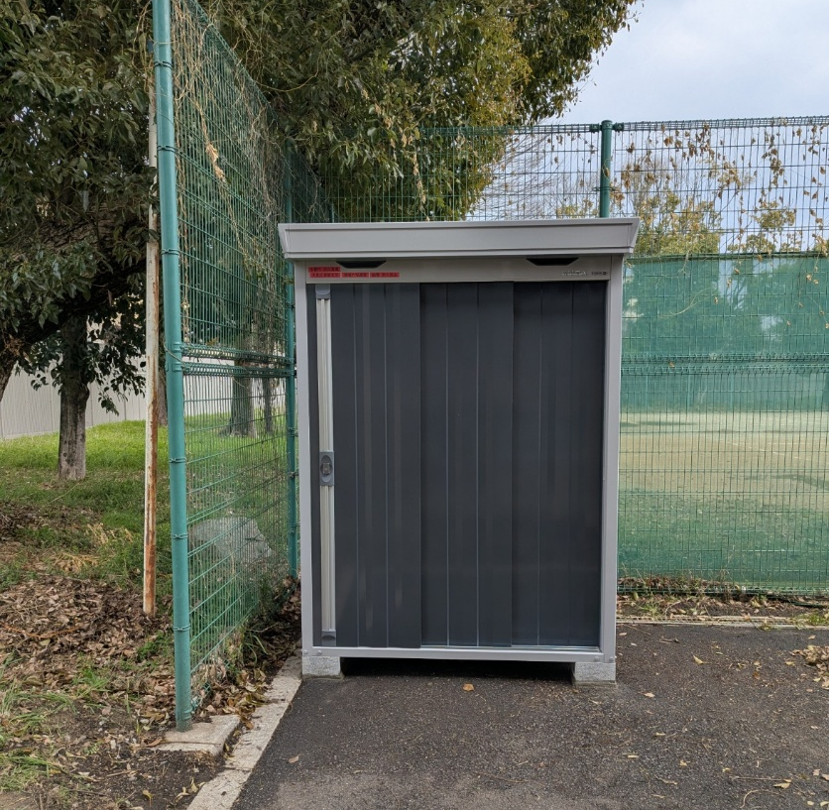

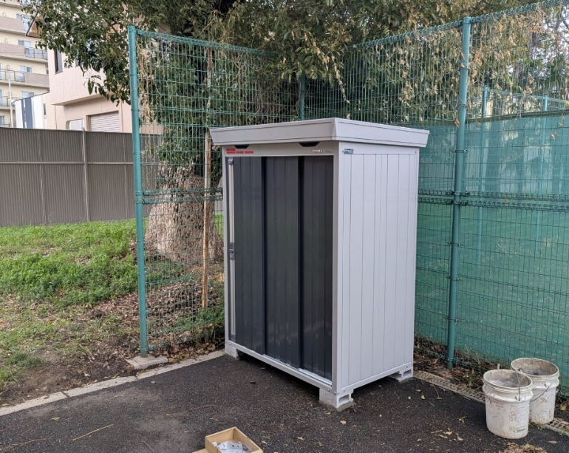

付属品のアンカープレート
